华中科技大学2014～2015学年第1学期
总分
核对人
“电路理论”64学时考试试题（A卷）

考试日期:2015.01.24 （计算机、物联网、软件等专业，闭卷）
班级: 学号: 姓名:

题号 | 1 | 2 | 3 | 4 | 5 | 6 | 7 | 8 | 9 | 总分
题分 | 10 | 10 | 10 | 10 | 10 | 12 | 14 | 12 | 12 | 100
得分

得分 | 评卷人
- （10分）求图示电路中的。
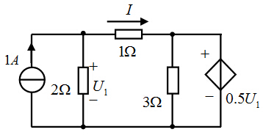

得分 | 评卷人
- （10分）应用叠加定理求图示电路中的。
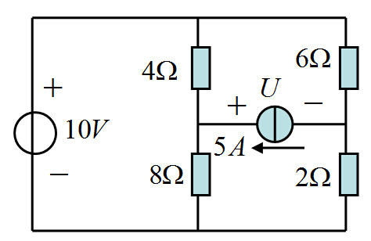

得分 | 评卷人
3、（10分）用回路分析法和节点分析法列写下面电路的方程（无需计算只列方程）。
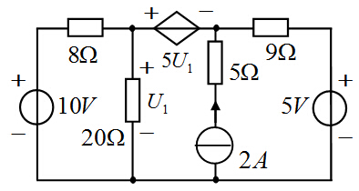

得分 | 评卷人
4、（10分）电路如图所示，求戴维南等效电路。
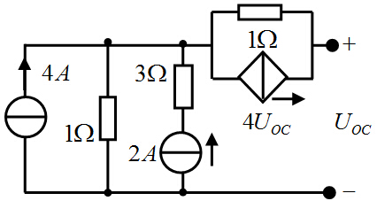

得分 | 评卷人
5、（10分）图示电路已处于稳态，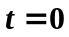时开关闭合，求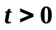时的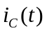。
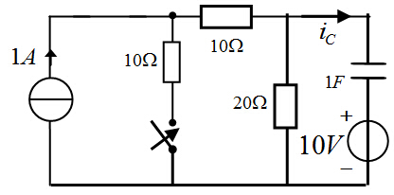

得分 | 评卷人
6、（12分）已知：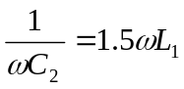，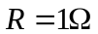，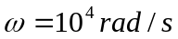，电压表的读数为１０Ｖ，电流表的读数为３０Ａ。求图中电流表，功率表Ｗ的读数和电路的输入阻抗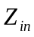。
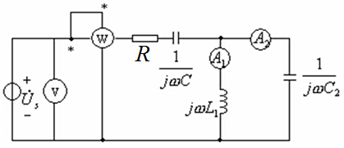

评卷人
7、（14分）图示电路中，已知 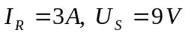, 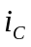超前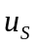的相位角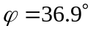，且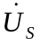与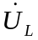正交。求元件参数R,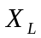与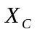的值。
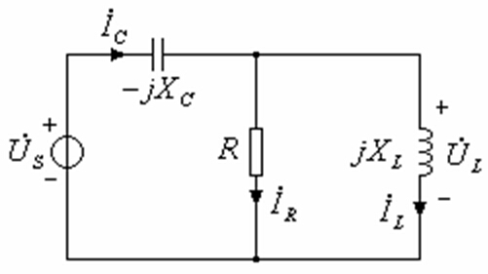

得分 | 评卷人
8、（12分）对称三相电路的负载吸收的功率为2400W，负载功率因数为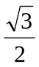（感性）。试求电路的视在功率和两个功率表的读数。
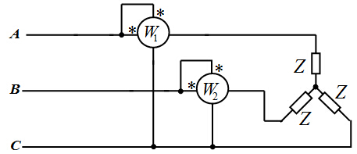

得分 | 评卷人
9、（12分）已知，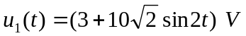。试求电压表、电流表、功率表的读数。
